5月18日飞机舰船活动情况
当日活动总览：2025.5.18共纳入27起三源核验核心海域活动，飞机15架次、舰艇13艘次。其中东海7起、南海12起、黄海8起，外（台）活动18起。统计以同一活动为单位，轨迹点不重复累计。
任务构成以反潜巡逻（5起）、例行部署（3起）、情报监视侦察（3起）为主。附图1仅统计已核实的侦巡任务，按活动开始小时计入；其他训练和任务未知事件不进入该曲线。附图2、附图3、附图4分别展示中国、美国、其他国家及台湾地区的当日核验活动。
核验边界：30个雷达轨迹候选未进入当日明细，原因包括非核心海域、关键字段冲突或来源不足。文本缺少数量时不对舰级/机型默认填1；单一具名舰艇按实体数量1处理。飞机活动时间与起飞、降落时间分开，未核实的起降、基地与呼号留空。

一、重要军事动向
美国西奥多·罗斯福号航空母舰（1艘次）于05:07—07:32在南海活动，执行编队警戒部署［D04］。
美国P-8A“海神”反潜巡逻机（1架次）于02:49—04:14在南海活动，执行反潜巡逻［D03］。
美国P-8A“海神”反潜巡逻机（1架次）于08:03—10:28在南海中部活动，执行联合巡逻［D09］。
中国轰-6J轰炸机（1架次）于11:21—13:46在黄海活动，执行远程轰炸训练［D14］。
中国空警-600舰载预警机（1架次）于11:59—13:24在北黄海活动，执行情报监视侦察［D16］。
韩国E-737空中预警管制机（1架次）于14:55—16:20在南海活动，执行空中警戒［D20］。
中国空警-600舰载预警机（1架次）于17:35—19:00在黄海活动，执行情报监视侦察［D23］。
台湾P-3C反潜巡逻机（2架次）于08:14—10:39在东海活动，执行反潜巡逻［D10］。
分析性判断：按当日已核验事件数，外（台）活动以南海方向相对集中（10起）。该结论反映给定材料的核验覆盖，不能解释为实际总兵力或作战意图。中国活动时段与海域见附图2，美方与其他外（台）活动分布见附图3、附图4。

二、重点态势分析
总体判断：加拿大哈里·德沃尔夫级近海巡逻舰同型平台活动线索覆盖2025.5.3至2025.5.18共3个不同日期，本节点仍有核验活动。记录涉及黄海4起，主要任务为联合巡航1起、友好访问1起、实弹射击训练1起。相邻证据最大间隔10天，含8至14天间隔，呈间歇性再出现线索。
节点当日哈里·德沃尔夫级近海巡逻舰在黄海仍有活动，优先比较重要平台和具体区域，再比较与当日区域、任务相同的历史比例；3日期仅满足回溯要求并作末位比较，阶段来自具体区域或任务的实际变化。
当日主线候选 | 历史同区域/同任务比例 | 比较结果
加拿大哈里·德沃尔夫级近海巡逻舰 黄海 | 0.75 / 0.25 | 选用；具体变化支持2阶段；3个日期
美国西奥多·罗斯福号航空母舰 南海 | 1.0 / 1.0 | 不足三日或没有支持2—3阶段的实际变化；5个日期
俄罗斯苏-35S多用途战斗机 东海 | 1.0 / 1.0 | 不足三日或没有支持2—3阶段的实际变化；1个日期
台湾磐石号综合补给舰 南海 | 1.0 / 1.0 | 不足三日或没有支持2—3阶段的实际变化；1个日期
德国巴登-符腾堡号导弹护卫舰 南海 | 1.0 / 1.0 | 不足三日或没有支持2—3阶段的实际变化；1个日期
以下阶段只按具体区域、已核验任务变化或8—14日间隔划分。日期数量只满足至少3日的证据门槛，不决定三阶段。同型机舰在同一核心海域不同细区出现，不证明同一实体转移；区域未连续核实的日期不补写驻留或离开。
第一阶段（2025.5.3至2025.5.3）：已核实记录主要出现在北黄海，主要核验任务为联合巡航。具体记录为北黄海1起、成山头外海1起；友好访问1起、联合巡航1起。本阶段仅有一个证据日期，不能推断持续驻留。以本条活动线索最早核验日期为观察起点，不认定此前不存在活动。阶段内仍含上述不同任务或细区，阶段是观察归纳，不是证明同一平台连续驻留。
第二阶段（2025.5.13至2025.5.18）：已核实记录主要出现在成山头外海，主要核验任务为实弹射击训练。具体记录为成山头外海2起；例行部署1起、实弹射击训练1起。阶段内相邻证据最大间隔5天。边界依据：相邻核验日期2025.5.3与2025.5.13之间出现具体区域组合改变、核验任务组合改变、证据间隔10日；前一记录为北黄海、成山头外海的友好访问、联合巡航，后一记录为成山头外海的实弹射击训练。阶段内仍含上述不同任务或细区，阶段是观察归纳，不是证明同一平台连续驻留。
可观察变化：较早阶段的记录主要集中于北黄海，节点所在阶段主要记录在成山头外海，可观察到活动记录的具体区域分布改变。最大相邻证据间隔为10日，缺证日期不等于停顿或撤离。
受证据支持的解释：区域与任务组合的改变与按不同任务海域组织活动相容；本节点黄海仍有同型平台的例行部署记录，因此可以继续观察该方向任务组合的延续性。这是对记录组合的有限解释，未证明兵力增减、协同指挥或特定战略意图。
其他可能与限制：记录变化也可能来自不同机体或舰体轮换、来源报道范围改变或三源核验覆盖差异。同一天同型平台可有多次活动，历史数量按事件计算；当前材料不足以判别这些解释，也不能把模型型号的重复出现直接归为同一实体航迹。
跨日证据如下。军情与舆论编号分别定位该日期对应目录内的原始TXT；雷达列为原始工作表和Excel行号，完整文件名与字段支持关系保存在节点证据包。
证据 | 日期 | 区域与时间 | 任务 | 原始定位
H01 | 2025.5.3 | 北黄海 05:56—07:21 | 联合巡航 | 军情046/舆论007  舰船行116,127,159,165,184,192,198,221,224,241,247,275
H02 | 2025.5.3 | 成山头外海 20:42—22:07 | 友好访问 | 军情023/舆论002  舰船行5,19,56,75,114,119,131,183,206,267,268,280
H03 | 2025.5.13 | 成山头外海 14:06—16:31 | 实弹射击训练 | 军情048/舆论001  舰船行3,11,123,127,146,181,190,193,228,268,300
H04 | 2025.5.18 | 成山头外海 14:28—16:53 | 例行部署 | 军情032/舆论023  舰船行47,49,63,103,113,118,142,158,220,275

三、外（台）机舰活动情况

俄罗斯当日核验活动
俄罗斯苏-35S多用途战斗机（1架次）于02:27—04:52在温州外海活动，执行对海突击训练［D01］。

加拿大当日核验活动
加拿大CH-148“旋风”海上作战直升机（1架次）于05:45—07:10在南海活动，执行联合巡逻［D07］。
加拿大哈里·德沃尔夫级近海巡逻舰（1艘次）于14:28—16:53在成山头外海活动，执行例行部署［D19］。

台湾当日核验活动
台湾磐石号综合补给舰（1艘次）于05:34—07:59在南海南部活动，执行例行部署［D06］。
台湾P-3C反潜巡逻机（2架次）于08:14—10:39在东海活动，执行反潜巡逻［D10］。

德国当日核验活动
德国法兰克福号综合补给舰（1艘次）于08:52—10:17在青岛外海活动，具体任务未得到两类来源明确支持［D12］。
德国巴登-符腾堡号导弹护卫舰（1艘次）于14:06—16:31在纳土纳群岛北部海域活动，执行防空反导训练［D17］。

新加坡当日核验活动
新加坡A330多用途加油运输机（1架次）于05:23—07:48在东海活动，执行远程兵力投送［D05］。
新加坡A330多用途加油运输机（1架次）于20:09—22:34在赤尾屿海域活动，执行空中加油支援［D24］。
新加坡F-15SG多用途战斗机（1架次）于20:31—22:56在琼州海峡活动，执行战备警巡［D26］。

新西兰当日核验活动
新西兰奥特亚罗瓦号综合补给舰（1艘次）于17:24—19:49在青岛外海活动，执行海上补给训练［D22］。

法国当日核验活动
法国阿基坦级导弹护卫舰（1艘次）于11:10—13:35在美济礁附近海域活动，执行反潜巡逻［D13］。
法国地平线级导弹驱逐舰（1艘次）于11:48—13:13在钓鱼岛海域活动，执行反潜巡逻［D15］。
法国阿基坦级导弹护卫舰（1艘次）于20:42—22:07在中沙群岛海域活动，执行远海训练［D27］。

美国当日核验活动
美国P-8A“海神”反潜巡逻机（1架次）于02:49—04:14在南海活动，执行反潜巡逻［D03］。
美国西奥多·罗斯福号航空母舰（1艘次）于05:07—07:32在南海活动，执行编队警戒部署［D04］。
美国P-8A“海神”反潜巡逻机（1架次）于08:03—10:28在南海中部活动，执行联合巡逻［D09］。

韩国当日核验活动
韩国E-737空中预警管制机（1架次）于14:55—16:20在南海活动，执行空中警戒［D20］。

四、美重要武器平台部署情况
美国P-8A“海神”反潜巡逻机（1架次）于02:49—04:14在南海活动，执行反潜巡逻［D03］。
美国西奥多·罗斯福号航空母舰（1艘次）于05:07—07:32在南海活动，执行编队警戒部署［D04］。
美国P-8A“海神”反潜巡逻机（1架次）于08:03—10:28在南海中部活动，执行联合巡逻［D09］。
以上部署描述限于当日核实的活动海域与时间，材料不足以确认驻地迁移或长期部署。美国活动示意见附图3。

五、次日关注重点
建议跟踪南海方向的美国P-8A“海神”反潜巡逻机、美国西奥多·罗斯福号航空母舰、台湾磐石号综合补给舰、加拿大CH-148“旋风”海上作战直升机、法国阿基坦级导弹护卫舰、德国巴登-符腾堡号导弹护卫舰、韩国E-737空中预警管制机、新加坡F-15SG多用途战斗机。本日10起核验活动的时间分布为02:49至22:56；后续需同时核对区域、任务和时段，才能判断延续或间歇再出现。此为关注建议，不是对次日活动的预测。
建议跟踪东海方向的俄罗斯苏-35S多用途战斗机、新加坡A330多用途加油运输机、台湾P-3C反潜巡逻机、法国地平线级导弹驱逐舰。本日5起核验活动的时间分布为02:27至22:34；后续需同时核对区域、任务和时段，才能判断延续或间歇再出现。此为关注建议，不是对次日活动的预测。

当日证据索引
以下编号仅用于定位，编号相同或相近不表示跨源对应。每个D编号对应明细备注中的事件ID；完整原文片段、支持及冲突理由另存中间证据。
事件 | 开源军情TXT | 网上舆论TXT | 雷达Excel定位
D01 | 005 | 040 | 飞机行27,30,64,130,185,199,213,230,245,248,280,283
D02 | 019 | 006 | 舰船行31,33,126,130,155,161,173,174,213,218
D03 | 047 | 024 | 飞机行3,28,65,72,97,136,170,176,187,208,252,276,285
D04 | 023 | 039 | 舰船行39,46,53,82,98,129,239,277,283,284
D05 | 038 | 033 | 飞机行29,37,67,80,119,159,164,183,207,228,229,299
D06 | 035 | 038 | 舰船行56,62,93,117,166,170,185,191,204,300
D07 | 029 | 016 | 飞机行38,45,55,63,73,75,184,210,221,239,241,259,297
D08 | 017 | 012 | 舰船行14,157,164,182,187,215,219,227,267,299
D09 | 034 | 018 | 飞机行13,35,100,108,133,137,167,198,201,204,209,264,298
D10 | 039 | 002 | 飞机行22,89,121,122,162,166,181,182,195,223,244,262,279
D11 | 048 | 050 | 飞机行4,8,11,19,32,66,131,152,160,225,250,253
D12 | 001 | 047 | 舰船行7,12,96,100,115,132,135,146,188,296
D13 | 014 | 019 | 舰船行32,44,59,64,111,198,225,244,247,276
D14 | 024 | 026 | 飞机行6,7,60,77,111,120,129,138,206,212,217,243,300
D15 | 044 | 008 | 舰船行3,24,66,72,89,101,151,194,246,255
D16 | 043 | 049 | 飞机行12,31,86,128,147,148,151,163,236,260,281,287,294
D17 | 003 | 041 | 舰船行9,81,120,125,159,176,189,207,211,251
D18 | 002 | 043 | 飞机行10,23,61,81,101,124,190,192,194,235,256,258,292
D19 | 032 | 023 | 舰船行47,49,63,103,113,118,142,158,220,275
D20 | 010 | 005 | 飞机行2,50,150,269,275,290
D21 | 046 | 036 | 舰船行23,43,102,114,133,186,201,228,235,245
D22 | 016 | 013 | 舰船行6,16,60,77,99,128,160,184,217,265
D23 | 037 | 037 | 飞机行26,52,117,156,189,218
D24 | 013 | 009 | 飞机行20,33,44,68,95,105,143,157,220,233,238,301
D25 | 018 | 035 | 舰船行54,127,141,208,250,271,279,286,288,290
D26 | 012 | 007 | 飞机行53,90,96,106,144,169,180,186,205,219,232,234,251
D27 | 042 | 020 | 舰船行10,18,48,85,86,163,165,192,199,202

附图1 舰机侦巡数量曲线图
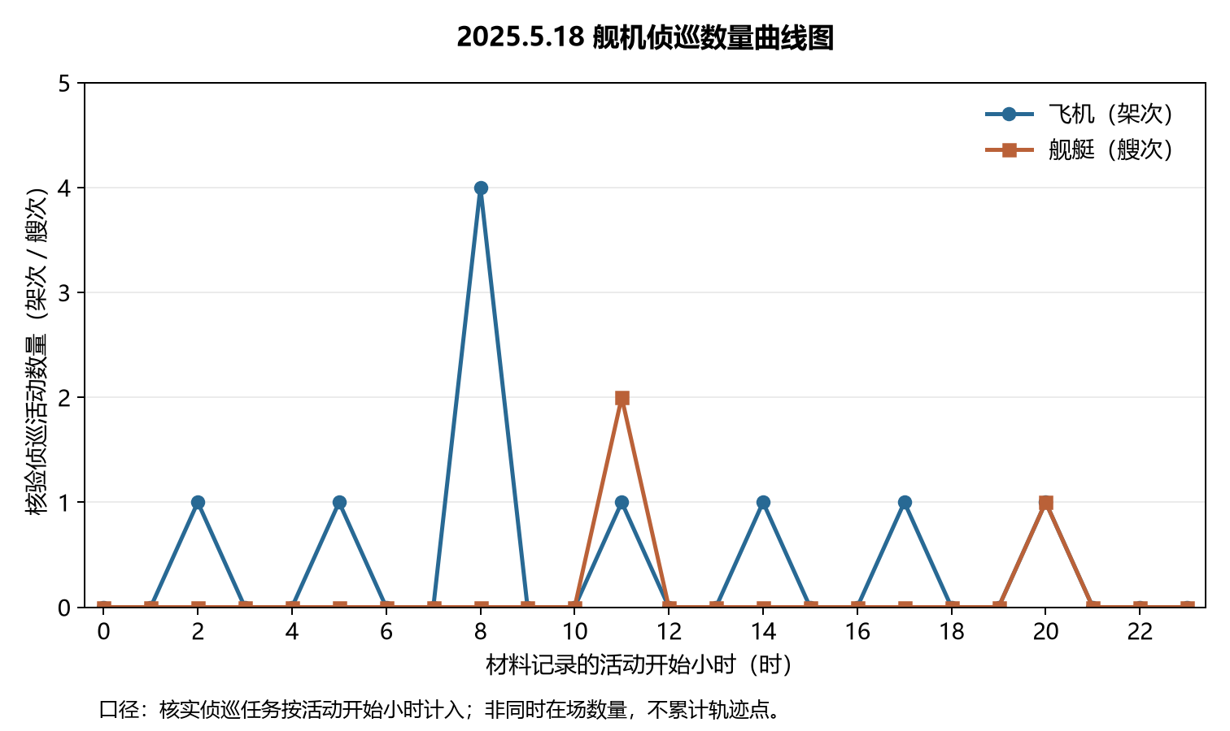
本图仅使用2025.5.18纳入事件。图中时间为材料活动窗口；未用示意坐标替代舰艇真实位置。

附图2 中国主要机舰活动示意图
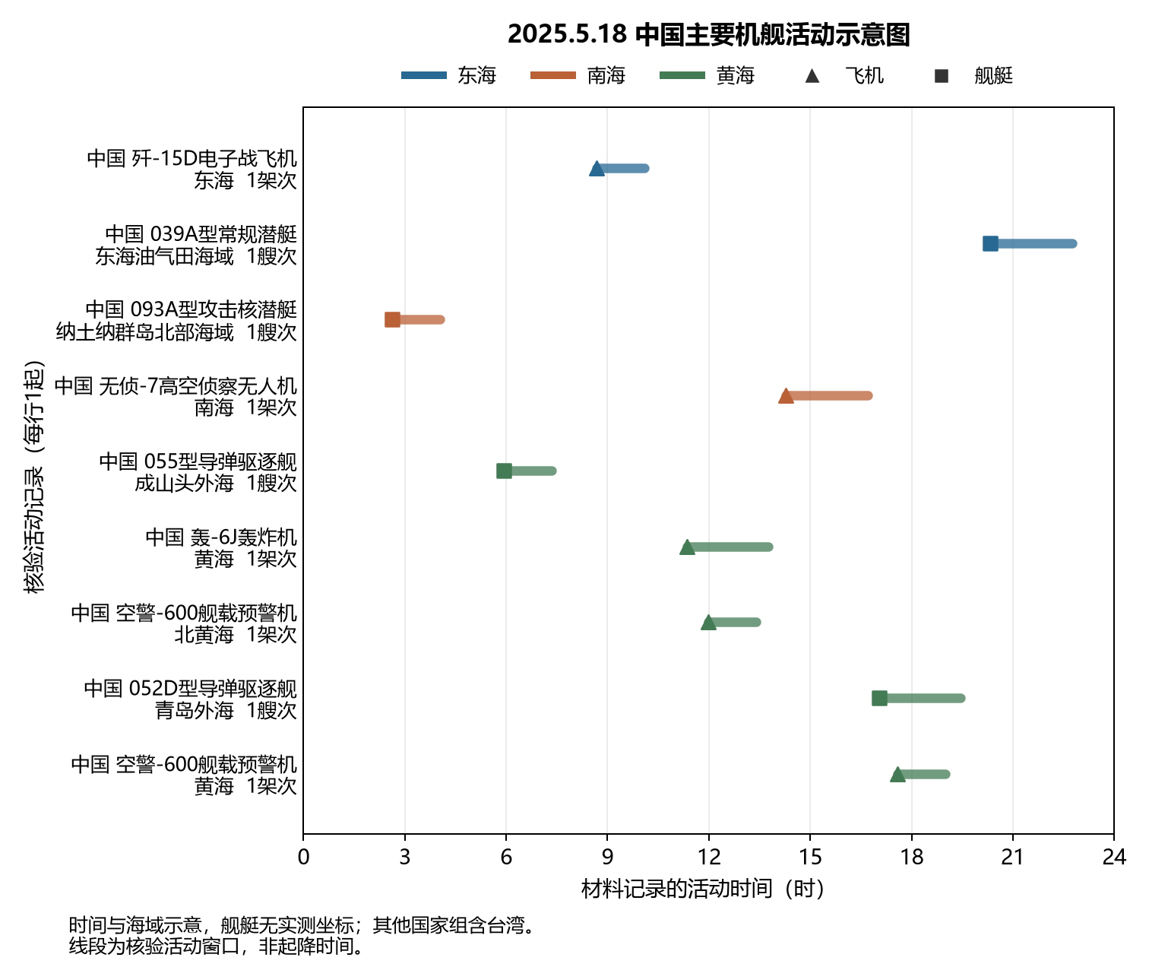
本图仅使用2025.5.18纳入事件。图中时间为材料活动窗口；未用示意坐标替代舰艇真实位置。

附图3 美国主要机舰活动示意图
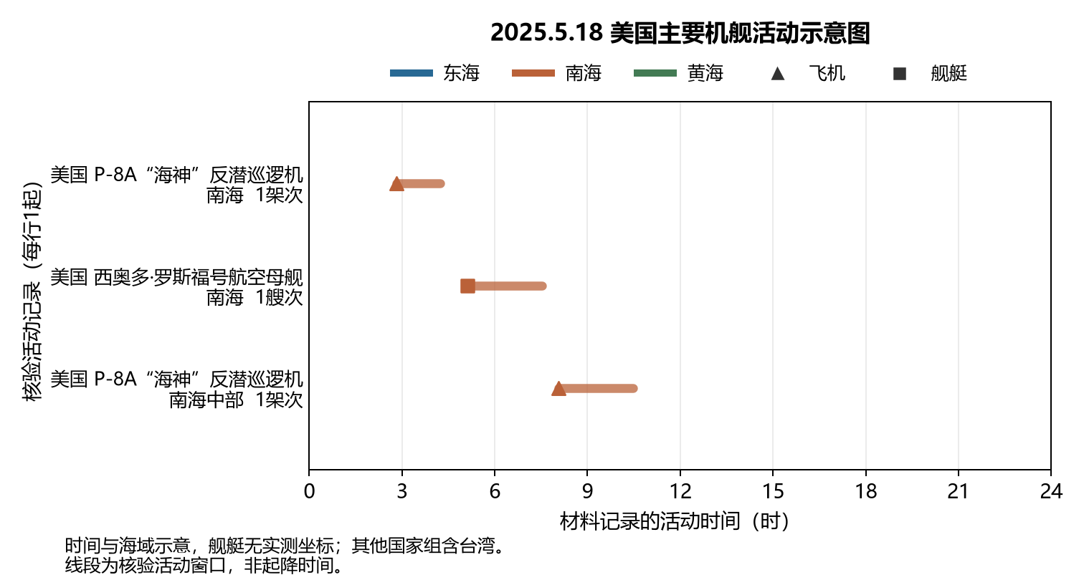
本图仅使用2025.5.18纳入事件。图中时间为材料活动窗口；未用示意坐标替代舰艇真实位置。

附图4 其他国家主要机舰活动示意图
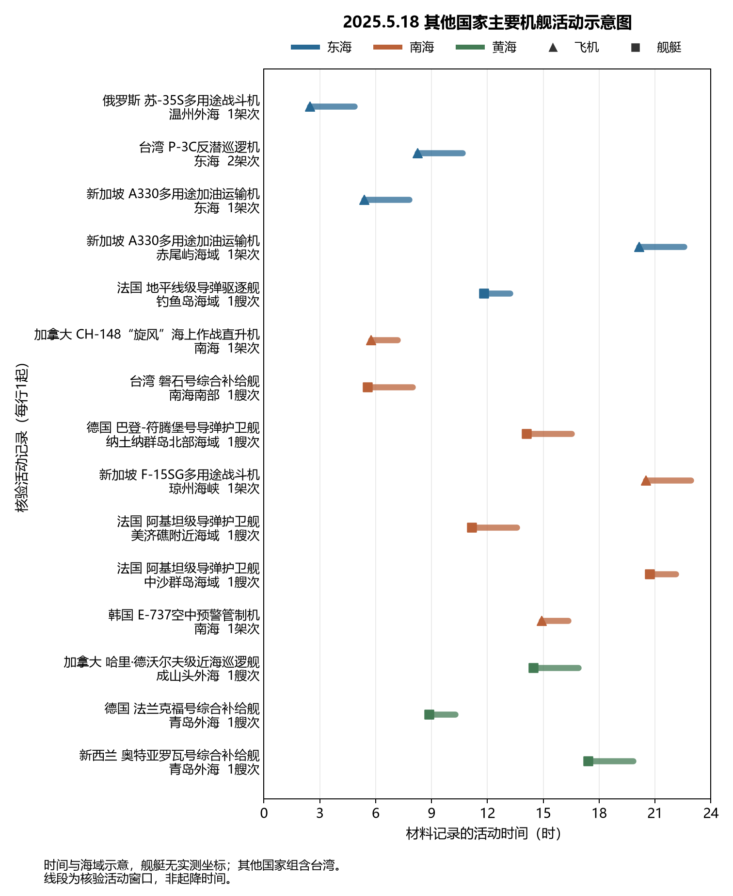
本图仅使用2025.5.18纳入事件。图中时间为材料活动窗口；未用示意坐标替代舰艇真实位置。

